考前热身测试题（武昌区5月用）
本试卷分第I卷(选择题)和第Ⅱ卷(非选择题)两部分.第I卷1至7页, 第Ⅱ卷8至14页.考试结束后,将本试卷和答题卡一并交回.
第I卷
注意事项:
- 答第I卷前,考生务必将自己的姓名,准考证号,考试科目写在答题卡上.
- 每小题选出答案后,用铅笔把答题卡上对应题目的答案标号涂黑.如需改动,用橡皮擦干净后,再选涂其他答案标号.不能答在试题卷上.
- 本卷共35小题,每小题4分,共140分.在每题给出的四个选项中,只有一项是最符合题目要求的.
一、选择题 本大题共35小题，每小题4分，共计140分。在每小题列出的四个选项中，只有一项是最符合题目要求的。

4月18日，国家主席胡锦涛从北京（39°54′N，116°23′E）乘专机出发抵达西雅图（47°36′N，122°19′W）开始对美国进行国事访问。回答1—2题。
1. 西雅图位于的北京的
A.东北面 B.东南面 C.西北面 D.西南面
2. 北京、西雅图两城市所在时区处于同一日期的时间长达
A.8小时 B.12小时 C.16小时 D.22小时
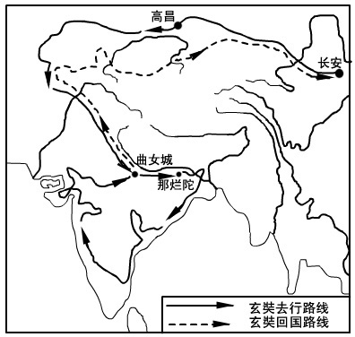
读“玄奘西天取经路线图”，回答3—4题。
3.玄奘西行路线上的长安、高昌、那烂陀三地的气候类型依次是
A.温带季风气候、亚热带季风气候、热带雨林气候
B.温带大陆性气候、温带海洋性气候、热带雨林气候
C.亚热带季风气候、温带大陆气候、热带季风气候
D.温带季风气候、温带大陆气候、热带季风气候
4.玄奘将大量佛经带回我国，促进了我国佛教的发展，佛教的这种传播属于文化的
A.扩展扩散 B.迁移扩散 C.等级扩散 D.刺激扩散

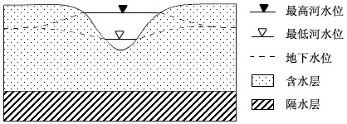
读我国华南某河流下游剖面图，回答5—6题。
5.下列四幅图中能正确反映河水位与地下水位关系的是
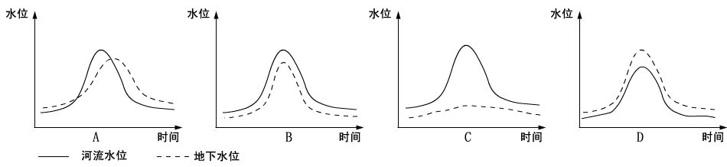
6.当河水位于最低水位时，该河流的河口地区可能出现的自然灾害是
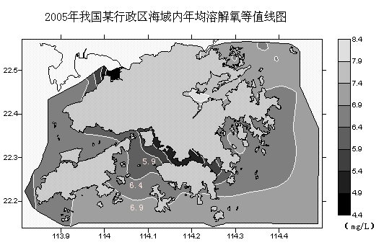
A.水土流失 B.滑坡 C. 咸潮 D.凌汛
陆 地
A
读下面我国某海域内年均溶解氧等值线图，回答7－8题。
7．有关该海域海水年均溶解氧分布规律的叙述正确的是
A．海水越浅，溶解氧数值越低
B．离人类活动中心越近，溶解氧数值越低
C．溶解氧数值低的区域都是海水温度高的区域
D．溶解氧数值低的区域都是海水养殖业过密的区域
8．造成图A海域溶解氧数值低的原因组合中，正确的是
①城市生活废水排放 ②工业废水排放 ③城市地面径流汇入 ④含杀虫剂、化肥、除草剂等的农业废水排入 ⑤石油泄漏 ⑥海水养殖过密
A．①③⑤⑥ B．④⑤⑥
C．①②③⑤ D．②③④

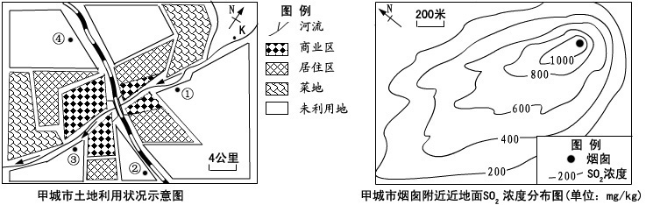
读下图回答9—11题。
9.该城市从地域形态上看属于
A.组团式 B.集中式 C.条带式 D.放射状
10.根据右图信息，甲城市火力发电站适合选择在
A.①点 B.②点 C.③点 D.④点
11.适宜在K点布局的企业是
A．钢铁厂 B．自来水厂 C．印染厂 D．造纸厂

第Ⅱ卷（非选择题 共160分）
注意事项：
1．用钢笔或圆珠笔直接答在试题卷上。
2．答卷前将密封线内的项目填写清楚。
二．本卷共4小题，共160分

36.读下图回答问题：
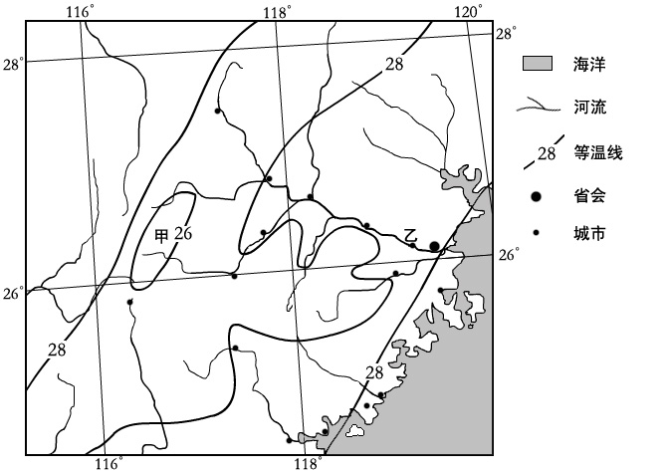
⑴影响图中甲地气温偏低的主要因素是（2分）
A.河流 B.植被 C.地形 D.太阳辐射 （）
⑵简述乙河流的水文特征。（8分）
⑶描述图中所示区域的自然地理特征。（10分）
⑷根据图中所给信息，说明该区域农业发展的潜力及农业开发中应注意的问题。（8分）
⑸简述该区域发展小水电建设的有利条件及环境意义。（8分）

39.阅读下列材料，回答下列问题。
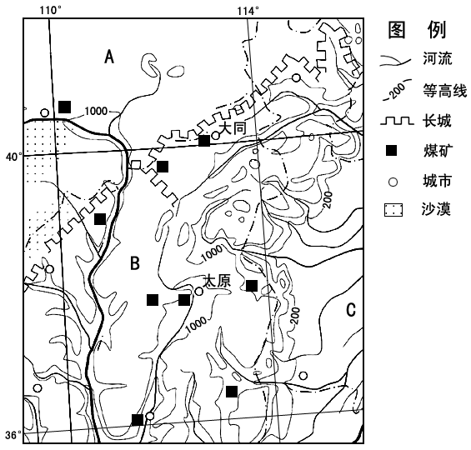
⑴指出图中A、B、C三地的地形区名称：A________、B_________、C__________。
⑵试描述B地形区的地貌特征，扼要说明其成因。
⑶为加强该区域能源外运，应采取的措施有哪些？

【参考答案】
1.A 2.A 3.D 4.B 5.A 6.C 7.B 8.C 9.A 10.D 11.B
36.⑴C（2分）
⑵流量大、含沙量小、汛期长、无结冰期（8分）
⑶多山地丘陵，平原狭小；亚热带季风气候；中小河流众多，水资源丰富；常绿阔叶林；以红壤为主。（10分）
⑷可以发展林业、种植业、海水养殖；（4分）坡地开垦的时候要注意对植被的保护，以防止水土流失，海水养殖应注意防止对海水的污染。（4分）
⑸这里河流短急，水量大，水能蕴藏丰富，适合建设小水电；（4分）小水电能解决农村能源问题，减少农村因伐柴导致的水土流失和烧柴而导致的大气污染。（4分）
39.⑴A：内蒙古高原 B：黄土高原 C：华北平原
⑵千沟万壑 土层疏松；植被覆盖差；流水侵蚀严重
⑶加强铁路建设，提高煤炭外运能力；发展坑口电站，采用高压输电。

